**SISTEMA DE MONITORAMENTO DA QUALIDADE DA ÁGUA NA PISCICULTURA SUPERINTENSIVA**

*Alan Felipe Miranda[1]; Daniel Fernando Anderle[2]*

**RESUMO**

A piscicultura é uma subárea da aquicultura que tem crescido exponencialmente no Brasil. O cenário mundial está direcionando os produtores para o uso de tecnologias nos meios de produção, contudo, diversos fatores têm limitado estes fins. As redes de sensores sem fio surgem neste contexto como uma alternativa considerada de baixo custo, sobretudo devido à quantidade de dispositivos de código aberto que permitem o monitoramento e controle em áreas rurais e que se encontram disponíveis no mercado nacional. O presente trabalho propõe um sistema automatizado com objetivo de monitorar os parâmetros da qualidade da água que mais impactam na saúde das espécies cultivadas na piscicultura superintensiva. Através da futura aplicabilidade desta proposta espera-se um aumento significativo na produtividade aquícola.

**Palavras-chave**: Piscicultura. Produtividade. Redes de Sensores Sem Fio.

**INTRODUÇÃO**

A aquicultura tem se mostrado economicamente rentável no Brasil, fato que se comprova pelo crescimento nos últimos anos. Segundo (KUBITZA, 2015), o Brasil é visto como um dos países de maior potencial para aquicultura, tendo um aumento médio anual de quase 8% entre os anos de 2004 e 2014. Segundo (EMBRAPA, 2018) a legislação define a aquicultura como uma atividade de cultivo de organismos cujo ciclo de vida em condições naturais se dá total ou parcialmente no meio aquático. Devido a amplitude deste conceito, a aquicultura é dividida em subcategorias, entre elas, a piscicultura cuja responsabilidade é a criação de peixes em cativeiro (SANTOS et al., 2016). Tendo em vista este cenário alguns aspectos vêm prejudicando maiores avanços no setor. Segundo (KUBITZA, 2015), o alto custo de produção, tecnologias pouco acessíveis ou ausentes estão entre os principais limitadores para o crescimento do setor. A piscicultura pode utilizar de vários tipos de sistemas de criação, dentre os quais destacam-se o sistema extensivo, semi-extensivo, intensivo e recentemente o superintensivo que consiste na criação com alta densidade populacional de peixes em espaços com área restrita. Este trabalho é direcionado aos sistemas superintensivos que fazem uso da recirculação de água, possibilitando realizar o cultivo mesmo em situações onde a disponibilidade de água é limitada e a temperatura sofre variações extremas (ISHIYAMA, 2018).

A qualidade da água é um fator primordial para maior produtividade na piscicultura. Alterações bruscas nos parâmetros da água, como mudanças de temperatura ou pH (potential of hydrogen), afetam drasticamente a saúde dos peixes podendo inclusive levar à morte (ISHIYAMA, 2018). Por serem animais pecilotérmicos, a temperatura do seu sangue não está internamente regulada e qualquer variação altera todo o seu metabolismo (SANTOS et al., 2016)(OSTRENSKY; BOEGER, 1998). Os principais parâmetros a serem monitorados diariamente são a temperatura da água, oxigênio dissolvido e pH, outros como a amônia, o nitrito e o nitrato precisam ser monitoradas apenas uma vez por semana (OSTRENSKY; BOEGER, 1998).

No contexto das tecnologias na agricultura de precisão, destaca-se uso das RSSF (redes de sensores sem fio) como uma rede que possui a capacidade de monitorar as variáveis das mais diversas grandezas (temperatura, luminosidade, umidade, etc) a partir de um determinado evento (CARVALHO et al., 2012 apud NAYAK; STOJMENOVIC, 2010). Esta tecnologia objetiva monitorar, controlar e gerenciar um ambiente determinado compartilhando os dados entres os elementos da rede através de multi-saltos até um local de coleta e armazenamento.

As RSSF são dependentes da aplicação desenvolvida, da arquitetura dos nós da rede, quantidade e deposição dos nós no ambiente, escolha dos protocolos de comunicação, tipo de dado que será tratado, tipo de serviço que será provido pela rede, entre outros (RUIZ et al. 2004). Mediante a este fator, é necessário avaliar o cenário e os objetivos que o projeto em desenvolvimento abordará e com esta base definir o tipo de configuração, sensoriamento, tipo de comunicação e tipo de processamento que serão utilizados.

Este trabalho visa projetar um sistema automatizado para medir os principais parâmetros da qualidade da água utilizada na piscicultura superintensiva. Através da distribuição de nodos sensores nos tanques de criação que se comunicam via protocolo Wi-Fi[3] com um servidor, as informações coletadas são disponibilizadas ao produtor para fins de monitoramento e apoio nas tomadas de decisão, aprimorando os processos de produção e reduzindo custos.

A literatura aborda soluções como a de (SANTOS et al., 2016) que utiliza a plataforma Arduíno como ferramenta de baixo custo para a análise automática de temperatura da água e pH enviando os dados através de e-mail para o monitoramento. Já (ALVES et al., 2013) propôs um sistema de telemetria em tempo real utilizando Seeeduino Atmega168 v. 2.21 com sensores de baixo custo para a coleta, envio via SMS e exibição dos indicadores de temperatura, condutividade e turbidez da água utilizando a plataforma App Inventor. Este trabalho segue o mesmo princípio diferindo-se no dispositivo microcontrolador escolhido, que possui melhor performance com custo reduzido e nos sensores propostos para leitura de pH e oxigênio dissolvido de maior precisão e robustez.

**PROCEDIMENTOS METODOLÓGICOS**

Este trabalho consiste no desenvolvimento de um projeto de sistema para o monitoramento dos três parâmetros mais críticos da qualidade da água no cenário da piscicultura superintensiva, a temperatura, oxigênio dissolvido e pH. A leitura destas grandezas será realizada de forma automática através de nodos homogêneos dispostos individualmente em cada tanque e disponibilizados ao usuário via aplicação Web. Segundo (OSTRENSKY; BOEGER, 1998) os parâmetros de temperatura da água e oxigênio dissolvido devem ser mensurados pelo menos duas vezes ao dia, porém, devido à possibilidade da ocorrência de mudanças bruscas que podem acarretar na perda da produção, optou-se por realizar a leitura dos parâmetros a cada hora. Além disso, será possível, via aplicação, ajustar os limites aceitáveis de cada parâmetro para cada espécie cultivada permitindo a implementação de alertas.

Conforme a Figura 1 a topologia prevista para o sistema será do tipo árvore, onde cada tanque possui um nodo que capta os dados dos sensores e envia à aplicação através de nodos repetidores. Desta forma é possível obter maior alcance com baixo custo de implantação.

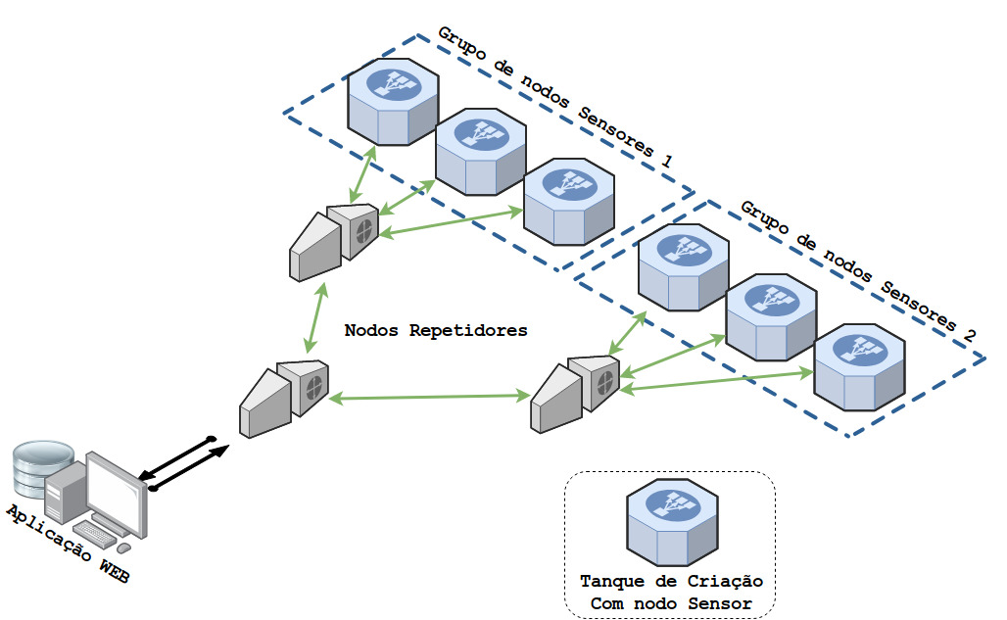**Figura 1. Topologia da rede do sistema proposto.**

Fonte: Autor (2019).

Cada nodo responsável pela captura e processamento dos dados será composto por um módulo ESP-07 em modo Station com suporte ao protocolo 802.11 b/g/n. Através dos GPIOs (General-Purpose Input/Output) será possível realizar a leitura dos sensores DS18B20 para temperatura da água, Atlas Scientific Dissolved Oxygen Test Kit para o oxigênio dissolvido e o Atlas Scientific pH Development Test Kit para a medição de pH. O microcontrolador permanece no modo deep-sleep durante uma hora com um consumo de 10µA e entrando em modo de transmissão durante um período de 15 segundos para a coleta e envio dos dados, este consumo aumenta variando entre 120 mA a 170 mA dependendo da intensidade do sinal Wi-Fi (OLIVEIRA, 2017). Considerando que o modo de transmissão permanece por 15 segundos, teremos um total de 6 minutos diários, ou seja, 99,54% do tempo o dispositivo permanece em modo *deep-sleep*, obtendo um consumo médio de 0,6769 mA. Com uma bateria de íons de lítio recarregável de 3,7v e 6.800 mA é possível manter o dispositivo em funcionamento durante aproximadamente 167 dias.

Os dados coletados são enviados via protocolo HTTP (*Hypertext Transfer Protocol*) à aplicação local, desenvolvida em linguagem Java utilizando o *framework* *Spring Boot 2.0* que, via *Hibernate*, persiste os parâmetros coletados em uma base de dados relacional. A aplicação permite cadastrar uma espécie de peixe a cada nodo sensor via tela de cadastro, com informações sobre temperatura, pH e oxigênio dissolvido ideais para aquela espécie, permitindo um sistema de alarmes mais preciso.

Com o sistema proposto o piscicultor terá ganhos relevantes em todo o processo de produção, como redução dos custos de manejo e diminuição das taxas de mortalidade. Outro ponto a ser considerado é a complexidade de implantação, manutenção e uso que nesta proposta apresenta-se bastante reduzida. A eficiência energética dos dispositivos não apresentam diferenças relevantes em relação a outras tecnologias utilizadas, entretanto seu custo é reduzido.

**RESULTADOS ESPERADOS OU PARCIAIS**

Foram realizados testes em relação a topologia de rede e conectividade dos microcontroladores com a arquitetura utilizada na aplicação Web onde obteve-se resultados satisfatórios. Entretanto não será possível alcançar parte dos objetivos propostos devido à dificuldade de importação dos sensores destinados a leitura de pH e oxigênio dissolvido. Com isso, os próximos passos compreendem no desenvolvimento da aplicação Web integrada a base de dados e sua comunicação com os nodos sensores sob características de protótipo funcional.

**CONSIDERAÇÕES FINAIS**

Este trabalho objetivou apresentar um sistema automatizado aplicável a piscicultura através da utilização das tecnologias de rede sensores sem fio com dispositivos de custo acessível. Foi proposto a utilização de nodos sensores em cada tanque de criação com o intuído de monitorar os parâmetros da qualidade da água como temperatura, oxigênio dissolvido e pH. A coleta é realizada a cada hora o que garante um monitoramento preciso e evita que mudanças bruscas causem danos a saúde dos peixes. Estes elementos se comunicam com um nó de roteamento que envia os dados para uma aplicação Web local, disponibilizando todas as informações necessárias. Desta maneira o piscicultor terá maior segurança nas tomadas de decisão inerentes às etapas da produção, o que espera-se acarretar em um aumento significativo de produtividade.

**REFERÊNCIAS**

ALVES, A. R. AND SILVEIRA JUNIOR, C. R. **Telemetria no monitoramento e controle do ambiente de piscicultura**. VII Simpósio de Pesquisa, Ensino e Extensão (SIMPEEX). 2013.

CARVALHO, F. B. S. D. et al. **Aplicações Ambientais de Redes de Sensores Sem Fio**. Revista de Tecnologia da Informação e Comunicação. 2012.

EMBRAPA. **Pesca e aquicultura: perguntas e respostas.** 2018. Disponível em: < https://www.embrapa.br/tema-pesca-e-aquicultura/perguntas-e-respostas>. Acesso em: 4 maio. 2019.

EPAGRI. **2015 – Planilha: Dados de produção da piscicultura de água doce**. 2016. Disponível em: <http://www.epagri.sc.gov.br/?page_id=676>. Acesso em: 3 maio. 2019.

ISHIYAMA, A. C. et al. **Peixes: Criação e manejo no sistema superintensivo**. 2017. Disponível em: <https://www.youtube.com/watch?v=gzFFLxJZzr8>. Acesso em: 7 maio. 2019.

KUBITZA, F. **Aquicultura no Brasil: Principais espécies, áreas de cultivo, rações, fatores limitantes e desafios**. 2015. Disponível em: <https://panoramadaaquicultura.com.br/aquicultura-no-brasil-principais-especies-areas-de-cultivo-racoes-fatores-limitantes-e-desafios/>. Acesso em: 10 abril. 2019.

LOUREIRO, A. A. F. et al. **Redes de Sensores Sem Fio**. XXI Jornada de Atualização em Informática do Congresso da Sociedade Brasileira de Computação, p. 193-234. 2002

OLIVEIRA, S. D. **Internet das Coisas: Com ESP8266, Arduino e Raspberry Pi**. São Paulo: Novatec, 1 ed., 235 p. 2017

OSTRENSKY, A.; BOEGER, W. A. **Piscicultura: fundamentos e técnicas de manejo**. Guaíba, RS, Brasil: Livraria e Editora Agropecuária, 1998.

Ruiz, L. B. et al. **Arquitetura para Redes de Sensores Sem Fio**. XXII Simpósio Brasileiro de Redes de Computadores (SBRC), Cap. 4, p. 167-218. 2004.

SANTOS, M. V. B. et al. **Monitoramento Automático da Qualidade de Água para Pisciculturas**. Anais SULCOMP, v. 8, n. 0, 17 fev. 2017.

1. Cursando Bacharelado em Sistemas de Informação. Instituto Federal Catarinense – Campus

   Camboriú.

   alan.0.bagualito@gmail.com.
2. Doutor em Engenharia do Conhecimento, professor do Instituto Federal Catarinense – Campus Camboriú, daniel.anderle@ifc.edu.br
3. Nome pelo qual é conhecido o protocolo de comunicação sem fio IEEE 802.11. Este padrão propicia interconectar dispositivos em redes locais sem a necessidade de cabos (OLIVEIRA, 2017).